LOGO 首頁 最新消息 服務項目 產品介紹 聯絡我們

-----------------------------------------------------------------------------------------------------------------

BEST Plastic OEM in Taiwan(設計插圖)

-----------------------------------------------------------------------------------------------------------------

設計圖檔 -> 模具設計開發 -> 小批量生產送樣 -> 量產射出成形

二次加工 -> 品質檢驗 -> 產品組裝 -> 包裝出貨

(塑膠電鍍、塑膠噴漆、塑膠印刷…等等)

(這邊想要以圖檔呈現，像設計圖檔就一個人在畫圖，模具設計可以放個模具圖之類的)

-----------------------------------------------------------------------------------------------------------------

Why us

1. 台灣製造

價格便宜、品質不輸其他國家

1. 好的服務

客戶一有問題馬上成立小組，討論問題，並提供解決方案

1. 專業技術

擁有30年+塑膠產業經驗、具備豐富塑膠產業相關知識

4.

關於JH

JH擁有30年+塑膠產業經驗，主要從事OEM代工，提供一條龍服務，從3D圖面設計、模具設計開發、小批量生產送樣、射出成形、產品二次加工(包含塑膠電鍍、塑膠噴漆、塑膠印刷等等…)、產品組裝、品質檢驗、包裝出貨，客戶只需提供想法或2D圖檔，其他都可以交給我們處理，能夠有效率協助客戶產品開發，節省時間和成本。

最新消息

之後有展覽的消息可以放上去

服務項目

設計開發

產品設計開發、製作3D圖檔 、3D印表機打印樣品 、

插圖(3D印表機)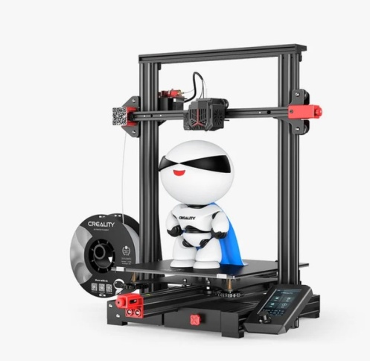3d印表機參考圖

模具設計開發

各式高精密塑膠鋼模製作

插圖(放個模具OR模具機器的圖)

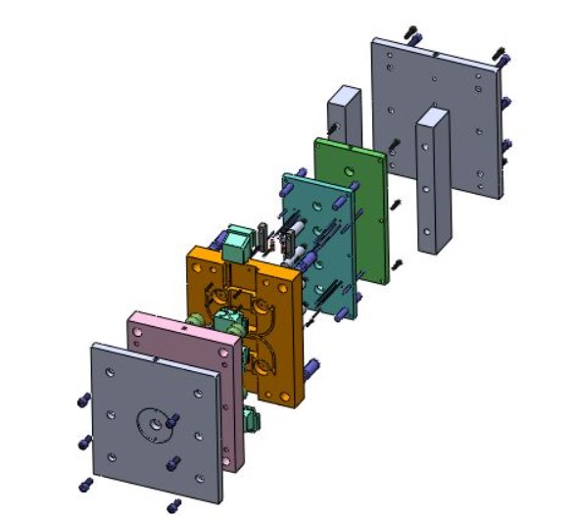(模具參考圖)

射出成形

各式塑膠材料射出成形、金屬埋入射出成形、特殊工程塑膠射出成形、

插圖(射出機插圖)

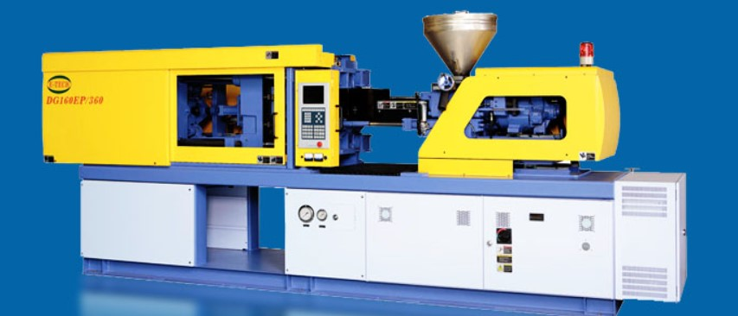射出機參考圖

二次加工

噴漆、電鍍、印刷、燙金、

插圖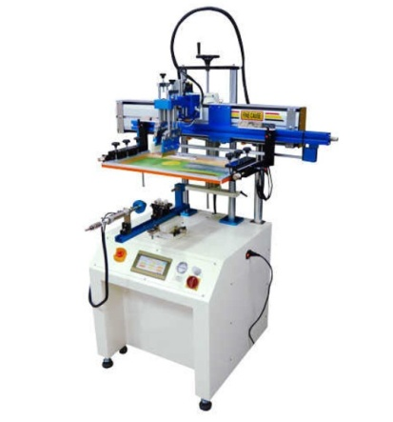印刷機參考圖

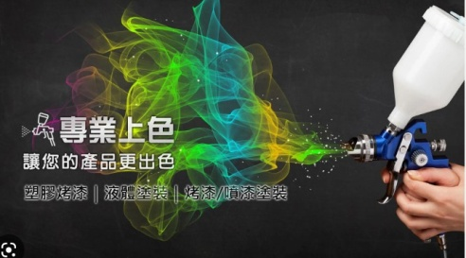噴漆參考圖

品檢、組裝

提供完善品質檢驗、代客尋找組裝零件並完成組裝

插圖(人員檢查產品/組裝產品圖)

包裝出貨

依照客人交易模式包裝出貨

插圖(貨櫃圖之類的)

OEM產品介紹

冷氣塑膠配件

.

浴室塑膠配件

.

汽機車塑膠配件

室內建材管路塑膠配件

電鍍產品

其他

聯絡我們